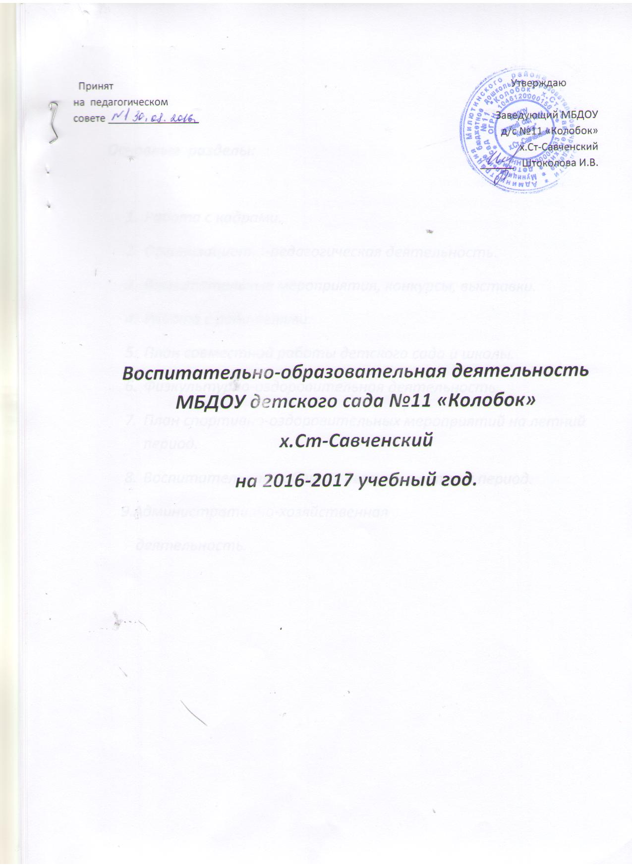

Основные разделы:

- Работа с кадрами.
- Организационно-педагогическая деятельность.
- Воспитательные мероприятия, конкурсы, выставки.
- Работа с родителями.
- План совместной работы детского сада и школы.
- Физкультурно-оздоровительная деятельность.
- План спортивно-оздоровительных мероприятий на летний период.
- Воспитательная работа с детьми в летний период.
9.Административно-хозяйственная
деятельность.

Цели и задачи на 2016-2017 учебный год:
1. Продолжить работу по повышению уровня воспитательного потенциала образовательного процесса через развитие игровой деятельности детей, приобщение к элементарным общепринятым нормам и правилам взаимоотношений со сверстниками и взрослыми, формирование семейной и гражданской принадлежности, патриотических чувств, чувства принадлежности к мировому сообществу в соответствии с ФГОС.
2. Сохранять и укреплять здоровье воспитанников через сложившуюся в детском саду систему физкультурно – оздоровительной работы.
3. Продолжать создавать оптимальные условия для эффективного сотрудничества педагогов и родителей на дифференцированной основе с целью повышения их социально – педагогической компетентности, внедрять инновационные формы работы с родителями.
4. Продолжать создавать единое информационное пространство, обеспечивающее открытость и доступность организации педагогического сопровождения деятельности детей

1. Работа с кадрами.
 | Содержание | Сроки | Ответственный
1 | Текущие инструктажи поОТ и охране жизни и здоровья детей | сентябрь | Заведующий
2 | Инструктаж по пожарной безопасности и технике безопасности. | Август  Февраль | Заведующий
3 | Проверка сохранности имущества и санитарного состояния помещений | Август  Апрель | Заведующий  Ответственный по АХЧ
 | Школа начинающего воспитателя. Семинар «Методы и приёмы при организации занятий с детьми» | Сентябрь | Заведующий
4 | ТБ на кухне, прачечной, работа с электроприборами. | октябрь | Заведующий  Ответственный по АХЧ
5 | Размещение в фойе детского сада специального закрытого ящика, в которые родители могут класть анонимные записки с вопросами, замечаниями и предложениями по работе ДОУ в целом и группы в частности, с целью их дальнейшего обсуждения | октябрь | Воспитатели, младшие воспитатели
6 | Обсуждение действий персонала в ЧС, при угрозе террористических актов. | ноябрь | Заведующий
7 | Подготовка ДОУ к зиме: оклейка окон, уборка территории. | ноябрь | Коллектив,  Ответственный по АХЧ
8 | Составление примерного графика отпусков сотрудников | Декабрь | Заведующий
9 | Техника безопасности при проведении новогодней ёлки. | Декабрь | Заведующий
10 | Консультация по проведению новогоднего праздника. | Декабрь | Заведующий
11 | Инструктаж «Охрана жизни и здоровья в зимний период – лёд, сосульки» | январь | Заведующий
12 | Подготовка к празднованию дня 8 Марта | февраль | Воспитатели, мл.воспитатели
13 | Консультация для обслуживающего персонала. Повторяем правила СанПиН. Требования к санитарному содержанию помещений и дезинфекционные мероприятия. | февраль | Заведующий
14 | Производственное совещание «Забота об участке ДОУ – дело всего коллектива. Субботники. Рассада для цветников». | апрель | Заведующий,  Коллектив.
15 | Проведение инструктажей к летне-оздоровительной работе. | Май | Заведующий
16 | О переходе на летний режим работы | Май | Заведующий
17 | Организация выпуска детей в школу | Май | Воспитатели
18 | Озеленение участка ДОУ | Апрель | Коллектив
19 | Соблюдение санэпидемрежима в летний период | Май | Заведующий

2.Организационно - педагогическая деятельность
Содержание | Сроки | Ответственный
Составление учебного плана, сеток занятий, графика работы. | Август | Заведующий  Воспитатели
Педсовет №1, установочный  1)Анализ работы за летне-оздоровительный период.  2) Утверждение годового плана МБДОУ на 2016-2017 уч. год.  3) Утверждение учебного плана, распределение организованной образовательной деятельности.  4) Готовность ДОУ к новому учебному году. | Август | Заведующий
Педсовет №2  «Взаимодействие ДОУ с семьями воспитанников в контексте ФГОС». | ноябрь | Воспитатели
Педсовет №3  «Опытно – исследовательская экологическая деятельность в ДОУ». | февраль | Воспитатели
Педсовет № 4. Итоговый  1) О выполнении годовых задач учебного года.  2) «Педагогический анализ итогов воспитательно - образовательной деятельности».  3) «О наших успехах» - отчёт воспитателей о проделанной работе за год.  4) Утверждение плана работы на летне-оздоровительный период. | май | Заведующий  Воспитатели  Заведующий

3.Воспитательные мероприятия, конкурсы, выставки.
№ п/п | Содержание | Сроки | Ответственный
1 | День знаний. | 01.09. | Воспитатели
2 | Досуг «Нам вместе весело!» (подготовительная группа). | сентябрь | Воспитатели
3 | Физкультурное развлечение «Веселые зайчишки». | сентябрь | Инструктор по физ.культуре.
4 | «Воспитатель-призванье мое» - Торжественное поздравление и концертная программа, посвященная Дню дошкольного работника. | сентябрь | Музыкальный руководитель
5 | Развлечение «Зайка-огородник» (младшая группа). | сентябрь | Воспитатели
6 | Осенний праздник «Осень золотая в гости зашагала» (для обеих групп). | октябрь | Воспитатели, музыкальный руководитель
7 | Развлечение ««Путешествие в осеннюю сказку» (подготовительная группа). | октябрь | Воспитатели
8 | Досуг«Путешествие по радуге» (младшая группа). | октябрь | Воспитатели
9 | Развлечение «Как ежик медвежонка искал». | октябрь | Инструктор по физ.культуре.
10 | День Матери (для обеих групп). | ноябрь | Воспитатели
11 | Спортивный праздник «Хочу быть сильным, смелым, ловким» (для обеих групп). | ноябрь | Воспитатели, инструктор по физ.культуре.
12 | Досуг «Мои любимые игрушки» (младшая группа). | ноябрь | Воспитатели
13 | Развлечение «Чего на свете не бывает?»(подготовительная группа). | ноябрь | Воспитатели
14 | Конкурс поделок «Оживи сказку» в рамках Года кино. | ноябрь | Воспитатели
15 | Утренник «Новогодние чудеса» (для обеих групп) | декабрь | Воспитатели, музыкальный руководитель.
16 | Развлечение « Дружные ребята». | декабрь | Воспитатели, инструктор по физ.культуре.
17 | Развлечение «Зима-красавица детям очень нравится» (младшая группа) | декабрь | Воспитатели
18 | Досуг «Правила чистюли» (младшая группа). | январь | Воспитатели
19 | Досуг «В гостях у Чистюли»(подготовительная группа) | январь | Воспитатели
20 | Досуг «Волшебный снежок» (для обеих групп). | январь | Воспитатели, инструктор по физ.культуре.
21 | 23 февраля «Папа – лучший друг» (для обеих групп). | февраль | Воспитатели, музыкальный руководитель.
22 | « Широкая Масленица» (для обеих групп). | февраль | Воспитатели, музыкальный руководитель.
23 | Физкультурный досуг «Веселые эстафеты» | февраль | Воспитатели, инструктор по физ.культуре.
24 | Развлечение «Если добрый ты» (подготовительная группа). | февраль | Воспитатели
25 | Развлечение «В гостях у Феи сказок» (младшая группа). | февраль | Воспитатели
26 | Утренник «Вот так мама - золотая прямо!» (для обеих групп). | март | Воспитатели,  музыкальный руководитель.
27 | Развлечение «Весенняя капель». | март | Воспитатели, инструктор по физ.культуре.
28 | Выставка рисунков о маме «Мамочка моя!» (для обеих групп). | март | Воспитатели
29 | Праздник по правилам дорожного движения «Нужно правила движенья выполнять без возраженья»(для обеих групп). | март | Воспитатели, музыкальный руководитель,
30 | Спортивный досуг «Фестиваль народных игр». | март | Воспитатели, инструктор по физ.культуре.
31 | День здоровья «Мы растемздоровыми». | апрель | Воспитатели, инструктор по физ.культуре.
32 | 1 апреля - Развлечение «Праздник - проказник» (для обеих групп). | апрель | Воспитатели, музыкальный руководитель
33 | Экологический досуг «На лесной полянке»(младшая группа). | апрель | Воспитатели
34 | Выставка поделок из природного и бросового материала «Цветик – семицветик». | апрель | Воспитатели
35 | День Земли | апрель | Воспитатели, музыкальный руководитель
36 | Экологический досуг«В гостях у леса»  (подготовительная группа). | апрель | Воспитатели
37 | Утренник «Этот день Победы!» | май | Воспитатели, музыкальный руководитель
38 | Досуг «Вот и стали мы на год взрослей!» (подготовительная группа). | май | Воспитатели
39 | Развлечение «Будем весело играть». | май | Воспитатели,инструктор по физ.культуре.
40 | Развлечение «В гостях у солнышка» (младшая группа). | май | Воспитатели
41 | Презентация«Какими мы были, такими мы стали!» (подготовительная группа). | май | Воспитатели
42 | Выпускной «До свидания, наш любимый детский сад». | май | Воспитатели,  музыкальный руководитель
День защиты детей - 1 июня
Летние оздоровительные мероприятия по плану - 1 июня-31 августа

4. Работа с родителями.
Содержание | Сроки | Ответственный
Формы работы с родителями:  - Родительские собрания.  -Анкетирование родителей.  - Индивидуальные консультации.  - Дни открытых дверей.  - Проведение праздников, досугов с участием родителей.  - Индивидуальные беседы-консультации с родителями вновь поступивших детей.  - Заключение договоров ДОУ с родителями.  - Освещение образовательно-воспитательной работы с детьми через наглядный материал (выставки, папки-передвижки, родительские уголки, стенды) | В  течение  года | Воспитатели  Заведующий
Родительское собрание «Адаптация ребёнка к детскому саду. Особенности образовательного процесса в младшей группе».  Родительское собрание «Психофизиологические особенности детей 5-7 года жизни, организация режима дня»(подготовительная группа). | сентябрь | Воспитатели
Родительское собрание «Самостоятельность: как научить ребенка убирать за собой игрушки» (младшая группа).  Родительское собрание«Дорожная грамота – грамота безопасности жизни. Взрослый – пример для подражания» (подготовительная группа). | октябрь | Воспитатели
Родительское собрание «Маленькие хитрости в воспитании малышей» (младшая группа).  Родительское собрание «Посеешь привычку - пожнешь характер»(подготовительная группа). | ноябрь | Воспитатели
Родительское собрание «Пальчики помогают говорить» (младшая группа).  Родительское собрание «Чтобы не было беды» (подготовительная группа). | декабрь | Воспитатели
Родительское собрание «О здоровье всерьез» (младшая группа).  Родительское собрание «Здоровые дети в здоровой семье»(подготовительнаягруппа). | январь | Воспитатели
Родительское собрание «Развивающие игры как средство интеллектуального развития детей»(младшая группа).  Родительское собрание«Детское упрямство» (подготовительная группа). | февраль | Воспитатели
Родительское собрание«Роль бабушек и дедушек в воспитании детей» (младшая группа).  Родительское собрание«Семейные традиции» (подготовительная группа). | март | Воспитатели
Родительское собрание «Секреты общения» (младшая группа).  Родительское собрание«Как научить ребенка беречь природу» (подготовительная группа). | апрель | Воспитатели
Родительское собрание «Как правильно читать книги? Стихи, потешки – помощники в воспитании детей» (младшая группа).  Родительское собрание«На пути к школе»(подготовительная группа). | май | Воспитатели

5.План совместной работы детского сада и школы.
Содержание | Сроки | Ответственные
Обсуждение плана работы по подготовке детей к школе | сентябрь | Воспитатель  Уч. нач. классов
Знакомство воспитателя с программой обучения и воспитания в 1 классе | сентябрь | Воспитатели
Знакомство учителя с воспитательно-образовательной работой в дошкольной группе | сентябрь | Уч. нач. классов
Собеседование и консультации с администрацией школы и учителями начальных классов. | ноябрь | Заведующий  Завуч школы
Экскурсии детей в школу:  - знакомство со зданием школы;  - знакомство с кабинетом (классом);  - знакомство с физкультурным залом. | в течение года | Воспитатель, учитель нач. классов
Посещение учителями занятий подготовительных групп с целью знакомства с будущими первоклассниками, изучения методов и приемов, используемых в обучении | в течение года | Воспитатели  Учитель нач. классов.
Открытые уроки в 1-ых классах для воспитателей с целью ознакомления с требованиями, предъявляемыми в школе к первоклассникам. | в течение года | Учитель нач. классов.
Участие детей подготовительной группы в школьном празднике для 1 х классов «Посвящение в первоклашки» | январь | Учителя нач. классов
Выращивание комнатных растений для классов | в течение года | Воспитатели
Помощь в благоустройстве территории детского сада. | в течение года | Администрация школы
Родительское собрание для родителей «Психофизиологические особенности детей 5-7 года жизни, организация режима дня»(подготовительная группа). | сентябрь | Воспитатели
Родительское собрание дляродителей будущих первоклассников «На пути к школе» | май | Воспитатель, учитель нач. классов
Выставка детских работ в школе и детском саду. | апрель | Воспитатели,учителянач.классов
Консультации в школе для родителей будущих первоклассников по вопросам записи детей в школу. | май | Учитель нач. класса

6.Физкультурно-оздоровительная деятельность.
Содержание | Сроки | Ответственный
- Утренняя гимнастика  - гигиенические процедуры  - подвижные игры  - сбалансированное питание  - витаминизация блюд  - тематические недели и дни здоровья  -спортивные праздники и развлечения. | В  течение  года | Заведующий,  Воспитатели.
Физкультурное развлечение «Веселые зайчишки». | сентябрь | Инструктор по физ.культуре.
Развлечение «Как ежик медвежонка искал». | октябрь | Воспитатели, инструктор по физ. культуре.
Спортивный праздник «Хочу быть сильным, смелым, ловким»(для обеих групп). | ноябрь | Воспитатели, инструктор по физ.культуре.
Развлечение «Дружные ребята». | декабрь | Воспитатели, инструктор по физ.культуре.
Досуг «Волшебный снежок». | январь | Воспитатели, инструктор по физ.культуре.
Физкультурный досуг «Веселые эстафеты». | февраль | Воспитатели, инструктор по физ.культуре.
Спортивный досуг «Фестиваль народных игр». | март | Воспитатели, инструктор по физ.культуре.
День здоровья «Мы растем здоровыми». | апрель | Воспитатели, инструктор по физ.культуре.
Развлечение «Будем весело играть». | май | Воспитатели, инструктор по физ.культуре.

7.План спортивно-оздоровительных мероприятий на летний период.
Содержание | Сроки | Ответственный
«Здравствуй, солнце! Здравствуй, лето!»  а) «Счастливое детство мое». День Защиты детей.  б) «Лето, лето – какого оно цвета?»  в) Солнечное настроение.  г) «От улыбки станет всем светлей».  д) Праздник «Здравствуй, солнце! Здравствуй, лето красное!» | Июнь | Воспитатели,  муз.руководитель,  инструктор по физ.культуре.
Неделя спорта «Хочу быть сильным, ловким, смелым».  а) «Солнце, воздух и вода – наши лучшие друзья»  б) «День игры».  в) «Веселые эстафеты»  г) «Веселый стадион».  д) «По спортивной дорожке». | Июнь | Воспитатели, муз.руководитель, инструктор по физ.культуре.
В гостях у Нептуна.  а) Игры с водой «Веселые кораблики».  б) «Праздник мыльных пузырей».  в) День Нептуна.  г) Праздник Ивана Купалы.  д) «Путешествие Капельки». | Июль | Воспитатели, муз.руководитель, инструктор по физ.культуре.
«Неделя здоровья».  а) «Мы – друзья Мойдодыра»  б) «Витаминный огород»  в) «Мы простуды не боимся»  г) «Если что у вас болит, вам поможет Айболит».  д) «Путешествие в страну Здоровья». | Август | Воспитатели, муз.руководитель, инструктор по физ.культуре.

- Воспитательная работа с детьми в летний период.
Содержание | Сроки | Ответственный
Конкурс рисунков на асфальте «Лето, ах, лето!» | В течение лета | Воспитатели
«Здравствуй, солнце! Здравствуй, лето!» | июнь | Муз.руководитель,  воспитатели
Музыкально-тематическая неделя, посвящённая Дню России «Россия – Родина моя!» | июнь | Муз.руководитель,  воспитатели
Неделя спорта «Хочу быть сильным, ловким, смелым». | июнь | Воспитатели, муз.руководитель, инструктор по физ.культуре.
Неделя экологии «Береги свою планету – ведь другой на свете нету». | июнь | Воспитатели, муз.руководитель
Правила дорожные – правила надежные | июль | Воспитатели, муз.руководитель
В гостях у Нептуна. | июль | Воспитатели, муз.руководитель
Этот удивительный предметный мир. | июль | Воспитатели
Неделя юмора и смеха | август | Муз.руководитель,  воспитатели.
Ребёнок и здоровье | август | Воспитатели
Неделя безопасности | август | Воспитатели

9.Административно - хозяйственная деятельность.
 | Содержание | Сроки | Ответственный
1 | Работа по благоустройству территории | Август | Заведующий
2 | Оперативное совещание по подготовке ДОУ к новому учебному году | Август | Заведующий
3 | Инвентаризация в ДОУ. Списание малоценного и ценного инвентаря. | октябрь | Комиссия по списанию, заведующий
4 | Провести ревизию существующего спортивного инвентаря, оборудования. | октябрь | Заведующий,  комиссия по списанию
5 | Работа по оформлению ДОУ к Новому году | ноябрь | Воспитатели, мл.воспитатели
6 | Составление графика отпусков. Просмотр трудовых книжек и личных дел. | декабрь | Заведующий
7 | Работа по благоустройству территории | апрель | Коллектив
8 | Работа по упорядочению номенклатуры дел | апрель | Заведующий
9 | Изучить предполагаемую наполняемость группы в летние месяцы. | май | Заведующий, воспитатели
10 | Организовать субботник с привлечением родителей по благоустройству территории сада. | май | Воспитатели
11 | Закупка материалов для текущего ремонта | июнь | Заведующий

